Өтпелі үрдістерді классикалық әдіспен есептеу
Мысал 1

  - суретте көрсетілген сұлба үшін барлық токтар мен кернеулер мәнін және олардың t = 0–, t = 0+,уақыт моментіндегі туындыларын анықтау. E = 30 B, R = 10 Ом, L = 10 Гн, С = 100 мкФ.
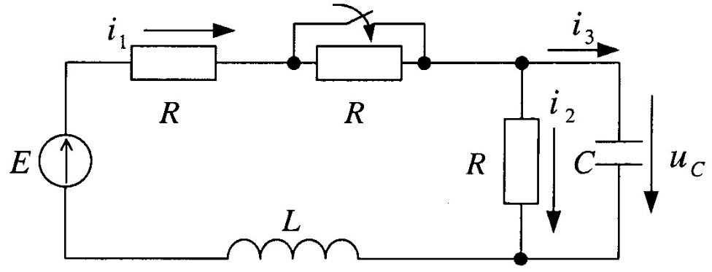
1.1 сурет
Шешуі: тұрақталған режимдегі коммутацияға дейінгі сұлбаны үшін токтар мен кернеулерді анықтаймыз. Берілген сұлбада ЭҚК тұрақты болғандықтан, ток пен кернеу мәндері де тұрақты болып саналады. 1.2 суретінде t < 0 мәні үшін сұлбасы көрсетілген. Келтірілген сұлба үшін төмендегі шамалар анықталады:
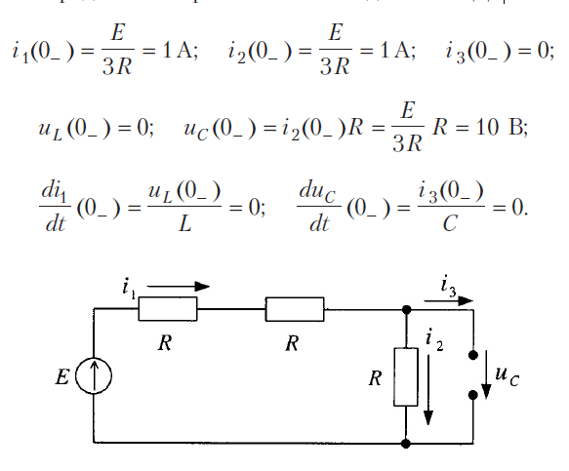
  - сурет
коммутация заңдарына сәйкес

u_{C} (0− ) = u_{C} (0+ ) = 10 B; i ₁(0− ) = i ₁(0+ ) = 1 A.
Коммутациядан кейінгі сұлба үшін, яғни R кедергісі қысқа тұйықталған кездегі сұлба үшін токтар мен кернеулердің лездік мәндері үшін Кирхгофф заңдарына теңдеулер құрамыз:
E = R_{i1} + u_{C} + u_{L} ; 0 = u_{C} − R_{i2} ; i₁ = i₂ + i₃ ,
t = 0+ кезі үшін:
E = R_{i1}(0+ ) + u_{C} (0+ ) + u_{L} (0+ );
0 = u_{C} (0+ ) − R_{i2} (0+ );
i₁(0+ ) = i₂ (0+ ) + i ₃ (0+ ).
Осыған орай:

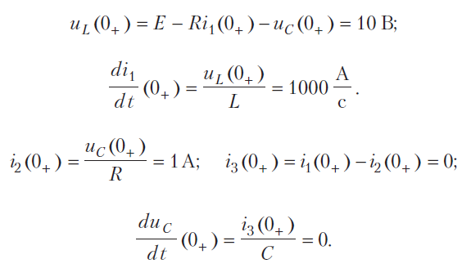
0 = u_{C} – Ri₂ теңдеуі арқылы тәуелді бастапқы шарттарды анықтауға болады.
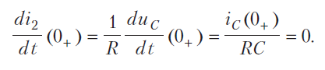
t = 0+ уақыт моменті үшін i₃(t) тоғының туындысын есептеу:
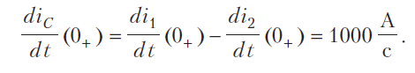
Токтардың мәжбурлік құраушылары:
